Муниципальное дошкольное образовательное учреждение
детский сад №1 «Ленинец»

Проект по ПДД
в подготовительной группе
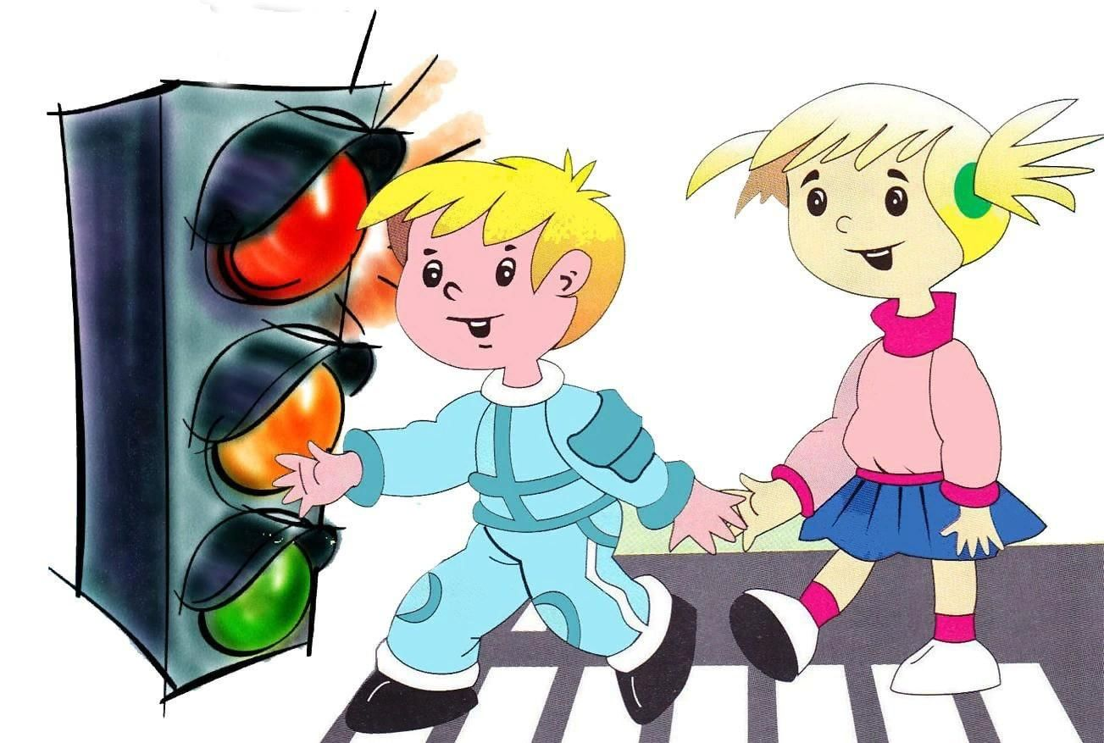
«ГРАМОТНЫЙ ПЕШЕХОД»

Подготовила и провела:
воспитатель 1 квалификационной категории
Морозова Елена Валерьевна
Сентябрь, 2017
Участники проекта: Дети, воспитатели, родители подготовительной к школе
группы.
Срок реализации: с 25-29 сентября 2017 года.
Интеграция образовательных областей: «Познавательное развитие» «Речевое
развитие», «Социально –коммуникативное развитие», «Художественно -эстетическое
развитие», «Физическое развитие».
Тип проекта: краткосрочный
Краткая аннотация:
Данная работа посвящена обучению детей дошкольного возраста правилам дорожного движения. Ведь ситуация с детским дорожно-транспортным травматизмом была и остаётся очень тревожной. Улицы современных городов не очень приспособлены для детей. Ребёнок, оказавшийся на улице, автоматически может считаться в состоянии опасности. Дорожно-транспортные происшествия – это самая частая причина гибели детей на улице, а травмы ДТП -самые тяжёлые. Если дети с ранних лет поймут и усвоят Правила дорожного движения, они смогут избежать опасных ситуаций и сохранить свою жизнь. Поэтому обеспечение безопасности детей на улицах и дорогах, профилактика детского дорожно-транспортного травматизма является одной из наиболее насущных, требующая безотлагательного решения задача.
Актуальность: Совсем немного пройдёт времени и скоро наступит момент в жизни семьи, когда ребенок пойдет в школу. Этот этап его жизни будет связан с рядом проблем, из которых наиболее острыми являются проблемы безопасности ребенка на дороге. Зачастую виновниками дорожно–транспортных происшествий являются сами дети, которые играют вблизи дорог, переходят улицу в неположенных местах, неправильно входят в транспортные средства и выходят их них. Приводят к этому элементарное незнание правил дорожного движения. У детей отсутствует защитная психологическая реакция на дорожную обстановку, которая свойственна взрослым. Они еще не умеют в должной степени управлять своим поведением. Желание постоянно открывать что-то новое, непосредственность часто ставят их перед реальными опасностями в быстро меняющейся дорожной обстановке. Вот почему с самого раннего возраста необходимо учить детей безопасному поведению на улицах, дорогах, в транспорте и правилам дорожного движения. В обязательно должны принимать участие и родители, и дошкольные учреждения. Так вот задача педагогов и родителей состоит в том, чтобы подготовить ребёнка к встрече с различными сложными, и порой опасными ситуациями на дороге, привить ребёнку навыки правильного поведения на улице. Ведь помочь себе в трудной ситуации может лишь тот, кто получит необходимые знания о существующих опасностях, научится их своевременно распознавать, обходить стороной.
Цель проекта: Формирование у детей дошкольного возраста основ безопасного поведения на дороге, на улице и в транспорте. Закрепить представления детей о том, что правила, предписанные пешеходам, пассажирам и водителям необходимо четко знать и соблюдать.
Задачи проекта:
Образовательные:
-Продолжать знакомить с дорожными знаками: предупреждающими, запрещающими, информационно-указательными. -Познакомить детей с правилами дорожного движения. -Обучать безопасному поведению в дорожной среде. -Систематизировать знания детей о Правилах дорожного движения путем проигрывания проблемных ситуаций.
Развивающие:
-Формировать умения определять возможные методы решения проблемы с помощью взрослого, а затем и самостоятельно. - Расширять словарный запас детей по дорожной лексике. -Развивать воображение и умение переносить знакомые образы в новую творческую ситуацию. -Развивать осторожность, внимательность, самостоятельность, ответственность и осмотрительность на дороге. -Стимулировать познавательную активность, способствовать развитию коммуникативных навыков.
Воспитательные:
-Воспитывать дисциплинированность и сознательное выполнение правил дорожного движения, культуру поведения в дорожно-транспортном процессе. -Активизировать работу по пропаганде правил дорожного движения и безопасного образа жизни среди родителей. -Воспитывать культуру поведения на улице и в общественном транспорте. -Систематизировать знания детей о Правилах дорожного движения путем проигрывания проблемных ситуаций.
Обеспечение проекта:
-наборы по ПДД (открытки, плакаты, иллюстрации); -детская литература по ПДД; -аудиоаппаратура, компьютер; -картотека игр. -игрушки (машины, коляски) -полицейские атрибуты (фуражка, жезл).
План реализации проекта:
Работа воспитателя при подготовке к проекту:
1. проведение консультаций с родителями 2. разработка методических материалов для родительского уголка 3. подбор материалов по правилам дорожного движения 4. изготовление атрибутов для проведения сюжетно-ролевых игр по ПДД 5. изготовление макетов дорожных знаков 6. рассматривание рисунков, фотографий о дорожных ситуациях 7. просмотр видеоматериалов 8. пополнение «Дорожной библиотеки», подбор литературы, информационных документов по профилактике детского дорожно–транспортного травматизма.
Формы работы с детьми:
Тематические экскурсии.
Наблюдение за транспортом и пешеходами. Беседы о ПДД. Рассматривание плакатов, иллюстраций, картинок. Изготовление атрибутов для игр, сюжетно –ролевых игр. Дидактические игры Сюжетно–ролевые игры. Подвижные игры. Изучение элементарных правил дорожного движения. Разбор обозначения знаков дорожного движения. Проведение образовательной ситуации по познавательному развитию «Примерный пешеход»
Формы работы с родителями:
Проведение консультаций. Оформление папок-передвижек. Индивидуальные беседы с родителями о том, как надо учить детей вести себя на улице. Памятки. Буклеты, информационные листки.
1 этап: ПОДГОТОВИТЕЛЬНЫЙ
Постановка цели и задач. Определение методов исследования. Подбор материала по Правилам дорожного движения. Подбор художественной литературы по теме. Изготовление атрибутов для сюжетно-ролевых игр. Подбор методической литературы, интернет -ресурсов. Создание картотеки игр по ПДД. Организация развивающей среды в группе –изготовление макета Оформление стенда и консультативного материала для родителей: «Памятка для родителей», «По дороге в детский сад», «Родитель-водитель, помни!», «Важно, чтобы родители были примером для детей!»
2 этап: ОСНОВНОЙ
1.Беседы: «Безопасность на дороге», «Знаки дорожные помни всегда», «Транспорт на улицах города», «Правила для пассажиров». 2. Художественное творчество: Рисование: «Улицы города», Лепка (пластилинография) - «Дорожный знак» 3. Составление творческих рассказов: «Что случилось бы, если бы все дорожные знаки исчезли?»; «Что случилось бы, если бы не было правил дорожного движения?». 4. Чтение художественной литературы: Носов Н. «Автомобиль»; Михалков С. «Дядя Степа –милиционер», «Моя улица», «Велосипедист»; Дорохов А. «Зеленый, желтый, красный»; Тарутин О. «Для чего нам светофор»; Иванов А. «Как неразлучные друзья дорогу переходили»; Дугилов А. «Моя улица»; Загадки, считалки, пословицы о транспорте, о дорожных знаках. 5. Рассматривание иллюстраций и плакатов «Дорожные знаки», «Дети и дорога», «Безопасность на дороге». 6. Организация сюжетно-ролевых игр: «Осторожна улица!», «Поездка на автобусе». 7. Дидактические игры: «Дорожные знаки», «Светофор», «Угадай-ка», «Будь
внимательным», «Набери номер правильно», «Найди такой же знак», «Собери знак». 8. Создание альбома «Дорожная азбука». 9. Подвижные игры: «Пешеходы и автомобили», «Дорожные знаки и автомобили», «Светофор» и другие. 10. Просмотр мультфильма «Азбука безопасности Смешариков».
3 этап: ЗАКЛЮЧИТЕЛЬНЫЙ
1. Анализ полученных результатов и обобщение опыта. 2. Выставка рисунков «Мой друг светофор». 3. Викторина по ПДД в подготовительной группе «Мы знаем правила дорожного движения». 4.Встреча - беседа детей с инспектором полиции.
Предполагаемые результаты:
Дети: -повышение эффективности обучения дошкольников по ПДД; -осознанное отношение к выполнению правил дорожного движения; -проявление дисциплинированности, выдержки, самостоятельности, осторожности в соблюдении правил поведения на улице, при переходе дороги; -выполнение правил культурного поведения на улице и в транспорте; -умение детей предвидеть возможную опасность, правильно реагировать на нее и выполнять действия в зависимости от сит
Родители: - тесное сотрудничество с педагогами; - расширение педагогической грамотности родителей по вопросам безопасного поведения детей на дорогах.
Педагог: - повышение знаний по безопасности; - взаимосвязь с родителями по созданию совместных материалов по данной теме
Список литературы:
1. Авдеева Н. Н., Князева О. Л., Стеркина Р. Б. Безопасность. Учебное пособие по основам безопасности жизнедеятельности детей старшего дошкольного возраста. -М. :АСТ, 1998. 2.Вдовиченко Л. А. Ребенок на улице. Цикл занятий для старших дошкольников.С. -П. Детство-пресс. 2009. 3.Гарнышева Т. П. ОБЖ для дошкольников. С. -П. Детство-Пресс, 2010. 4.Полынова и др. Основы безопасности жизнедеятельности детей дошкольного возраста. С. -П. Детство-Пресс, 2010. 5.Фисенко М. А. ОБЖ. Подготовительная группа. Волгоград, ИТД «Корифей», 2010. 6.Шорыгина Т. А. Осторожные сказки М. Книголюб, 2004. 7.Шорыгина Т. А. Беседы об основах безопасности с детьми 5-8 лет. М. ТЦ «Сфера», 2010. 8.Шорыгина Т. А. Беседы о правилах дорожного движения с детьми 5-8 лет. М. ТЦ «Сфера», 2011. 9.Радзиевская Л.И. Ты и дорога Азбука безопасности для дошкольного и младшего школьного возраста. 10.Черепанова С.Н. Правила дорожного движения.

